附件三
96年度提升學生外語能力計畫聯絡人資料
編號 | 學校  名稱 | 計畫  聯絡人 | 單位處室 | 聯絡電話（O） | 傳真號碼 | 行動電話 | 電子郵件信箱 | 地址（附郵遞區號） | 提升外語專案計畫網址 | 備註
1 | 文藻外語學院（例） | 陳○○ | 英文系 |  |  |  |  | 請填列學校地址即可 | 請提供進入專案網頁之網址 | 暑假期間請聯絡邱秘書
1 | 文藻外語學院（例） | 邱○○ | 秘書室 |  |  |  |  | 請填列學校地址即可 | 請提供進入專案網頁之網址 | 暑假期間請聯絡邱秘書
說明：
１、聯絡人僅供公務聯繫使用，每校務必提供2位聯絡人所有聯繫資料，避免影響學校權益。
２、聯絡人如有任何異動，請自行上網更正。

96年度提升外語能力子計畫項目一覽表
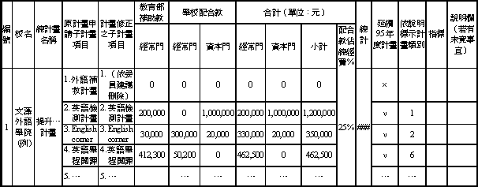
說明：
１、計畫類別代號-1.外語檢測學習課程 2.補救教學計畫 3.推動外語教學改進方案及教學實驗 4.辦理全外語營計畫 5.引進外籍師資及配套計畫 6.英語學程及配套計畫
２、計畫如跨不同類別代號性質者，請自行增列欄載入類別代號，最多不超過3個類別

